・

ではのあるがでらしくいてきてしていけるようにをっています。

をっていることでかをめたことはありませんか？

をっているだからかりえることがあるかもしれません。

この・は、じ（）をつが、おいのをきい、のちをえ、のっているをりすのです。

しかったこと・しかったこと・じていることをしてしてみませんか？

みなさんのをよりおちしています。

　　31124（）13：00（）13：30（）～26（）12：00まで

・

〒905-00051220-25-5　　　　※2泊3日

　 2000＋1000＋（2）12000＝15000円

費をおれするはにつき12000（2）

1000となります。

　 をっているで、・にのある（！！）

　8（をえたはとさせていただきますのでごください）

・　 　 （・あるる）

　 （）

（）

**・・まんた**

**・**



　　　311１８（）

※ごななどがありましたらおにのまでおいわせさい※

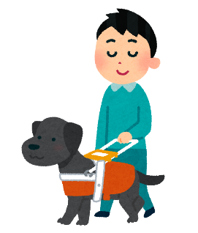　 （4-8-32 1）

＆0980-54-1559

[kirara20030501@yahoo.co.jp](mailto:kirara20030501@yahoo.co.jp) （：・）